Jueves
11
de Marzo

Cuarto de Primaria
Geografía

Riqueza forestal y pesquera en México

Aprendizaje esperado: Distingue espacios agrícolas, ganaderos, forestales y pesqueros de México en relación con los recursos naturales disponibles.

Énfasis: Identifica la diversidad de espacios forestales y pesqueros de México, en función de los recursos naturales disponibles.

¿Qué vamos a aprender?

Aprenderás a distinguir algunos ejemplos de la riqueza forestal y pesquera que hay en México. Conocerás que las condiciones geográficas influyen en las actividades económicas y que la actividad forestal, así como la pesca, contribuyen a impulsar ciertas actividades recreativas.

¿Qué hacemos?

¿Has identificado con claridad el origen de los productos que utilizas?

Existe una comunidad Maya, quienes usan un producto que se llama copal, para sus ceremonias rituales, de hecho, hay una leyenda sobre eso, pero ¿Su origen es la actividad forestal?

LEYENDA MAYA LA LEYENDA DEL COPAL

Cuenta una leyenda que en la ciudad blanca de Ismaxi vivía el príncipe Xayul, quien amaba la paz, la naturaleza y la poesía, contrario a su padre el rey Itxayul, quien recientemente había ganado una guerra que lo había convertido en el poderoso y cruel señor de la región, pero que no podía convencer de este espíritu guerrero a su heredero.

El príncipe se internaba en el bosque solo para cazar algún pequeño animal o, simplemente, conocer y para ser parte de la naturaleza, por lo que regresaba envuelto en aromas de tranquilidad, paz y al amor.

Al límite de su desesperación, el rey decidió hacer seguir a su hijo y fue informado que el príncipe Xayul estaba enamorado de la doncella Calahuit Pon, a quien conoció en una ocasión que escudriñaba por los laberintos del bosque. Encolerizado, el rey seguido por sus hombres más crueles decidió ir donde se encontraban los enamorados.

Los enamorados, sabiendo que iban tras ellos, decidieron quedarse en pie frente a un árbol, ahí los dioses los protegerían dándoles felicidad ya que Calahuit Pon era dulce y de origen sagrado.

De pronto tras la maleza, apareció un grupo de sombras amenazantes. Xayul se puso frente a su amada y dijo: “nadie se acerque, soy el príncipe heredero”. De pronto, apareció el rey Itxayul, esgrimiendo un puñal de obsidiana, y se acercaba amenazante a ellos, los enamorados retrocedían hasta que el tronco del árbol los detuvo.

El príncipe se dio cuenta de la ira irracional de su padre, y que nada lo detendría, por lo que desesperado gritó “¡oh, dioses salvar a vuestra hija!”. De pronto, el follaje se sacudió y se fue abriendo el grueso tronco. Entonces, a través de ese hueco desapareció la pálida doncella Calahuit Pon. Los dioses del bosque la habían salvado. Comprendiendo el milagro, el rey y sus vasallos se postraron ante el árbol misterioso, que desde esa noche llora resina. Es la historia de un triste amor, pues es copal el alma perfumada que inciensa templos y altares desde ese otro mundo que es posible.

¿Sabes que es y para qué se usa el copal?

Lo que dice la historia, es que, se trata de la resina de un árbol. Los mayas la usan en sus ceremonias rituales, la queman, sale humo y aromas de ella que, según su cultura, ayuda a limpiar la energía de los lugares y personas, también se utiliza para aliviar afecciones respiratorias, el dolor y hasta se fabrican aceites esenciales con esta resina para disminuir el estrés y conciliar el sueño.

¿Y se podrá considerar como un producto cuyo origen es la actividad forestal?

Observa el esquema que se realizó en clases anteriores para este tema.

Como puedes observar, las resinas están dentro de los productos de la actividad forestal.

Pon atención al siguiente video y luego realizarás un análisis de mapas, inícialo en el minuto 0:09 y detenlo en el minuto 1:25

- Selvas con esencia sagrada.
https://youtu.be/__MV-RAHmWY

El uso del copal no es exclusivo de los mayas, analizarás las condiciones geográficas que hay en donde viven los mayas y que propician el crecimiento del árbol de copal, que ha inspirado la creación de leyendas como la que leíste.

https://libros.conaliteg.gob.mx/20/P4AMA.htm?#page/85
Cuando analizaste grupos culturales aprendiste que los mayas viven en la península de Yucatán, y hay un mapa de eso en la página 85 de tu Atlas de México.

Si necesitas apoyo para localizar las diferentes entidades, puedes consultar el mapa “División territorial” de la página 76 de tu Atlas.

https://libros.conaliteg.gob.mx/20/P4AMA.htm?#page/19

Observa la página 19 de tu Atlas, donde hay selva seca, que es donde hay existencia de copal.

Se encuentra al noroeste de la península, representada con color rojo, para que exista vegetación de este tipo tienen que conjuntarse otras características geográficas, como el relieve, la disponibilidad de agua y el clima. Eso lo puedes consultar en las páginas 12, 13 y 15.

https://libros.conaliteg.gob.mx/20/P4AMA.htm?#page/12

En esa región puedes observar en los mapas un relieve de llanura, sin ríos superficiales, y con clima cálido subhúmedo y semiseco, según indica la simbología. Si no hay agua en forma de ríos, ¿De dónde obtienen el agua este tipo de plantas?

La obtienen de las lluvias y también de las aguas subterráneas.

https://libros.conaliteg.gob.mx/20/P4AMA.htm?#page/14

En esa región de México hay alta disponibilidad de aguas subterráneas, como lo puedes observar en el mapa de la página 14 del Atlas, “Aguas subterráneas”, que indica en color azul, que tiene un alto rendimiento.

Los mapas te brindan un mundo de información de cada lugar, es como viajar, tú también puedes viajar a través de los mapas y compartir con tu familia todos tus descubrimientos.

Con respecto a la pesca, para pescar las especies que no nadan, no se puede usar red, pero dependiendo de la especie animal, hay algunas que se pueden recolectar a mano por buzos.

No es una forma barata de captura en masa, como en el caso de las redes, pero se realiza con especies de alto valor económico. Observa el ejemplo:

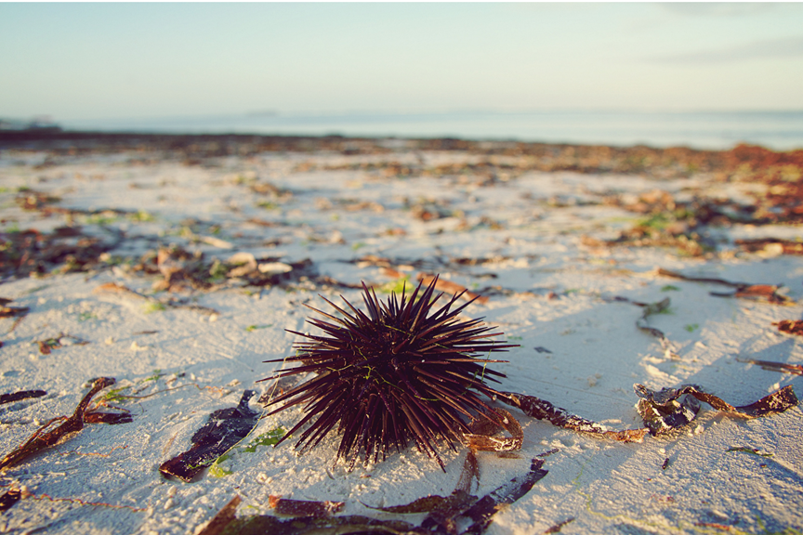

Los erizos rojo y morado de mar, que puedes ver en la imagen, son una especie que solo existe en el Océano Pacífico y en México, exclusivamente, en las costas del municipio de Ensenada en Baja California.

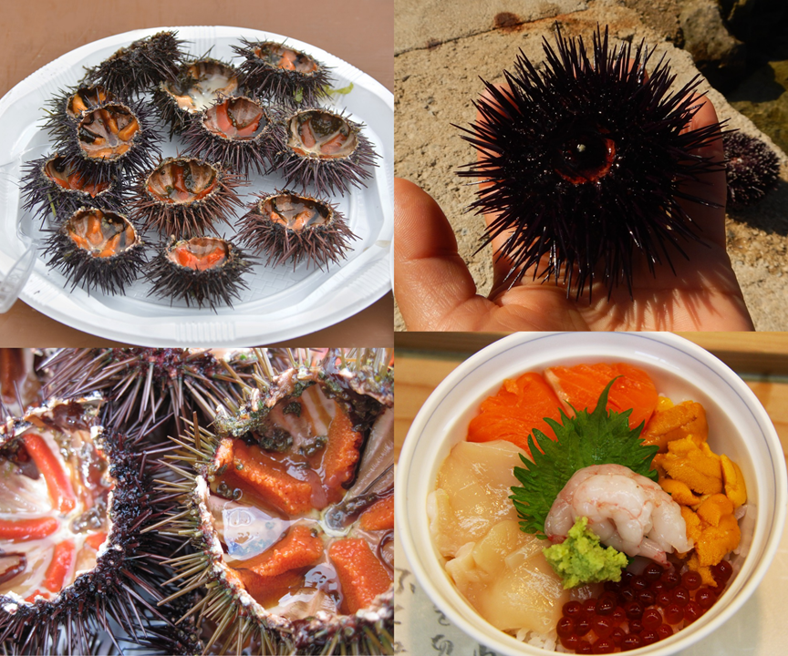

¿Los conocías? ¿Sabías que se comen? Se comen y son de alto valor comercial. La producción se exporta principalmente a Japón y a los Estados Unidos. Los buzos no los agarran con la mano, usan un gancho especialmente diseñado para meterlos a sus redes.

Observa el siguiente video donde conocerás con claridad como es el proceso de recolección de estos animales, inícialo del minuto 3:55 al minuto 4:55 y después del minuto 6:43 al 7:32

- Erizo de Baja California.
https://www.youtube.com/watch?v=C-0apQRyDDs

Los erizos rojo y morado solo se encuentran en las costas de Alaska, en Canadá, Estados Unidos y en el caso de México, es ahí, en Ensenada, donde se dan las condiciones que esas especies requieren para vivir. Recuerdas qué los factores geográficos que influyen en la pesca son el relieve marino, la temperatura del agua, la salinidad y las corrientes marinas.

Observa el mapa de “Relieve” de la página 12 del Atlas.

https://libros.conaliteg.gob.mx/20/P4AMA.htm?#page/12

Los erizos rojos y morados crecen en profundidades no mayores a los 90 metros, en el mapa puedes ver que en la costa hay profundidades menores a 200 metros, por lo que se cumple esa condición.

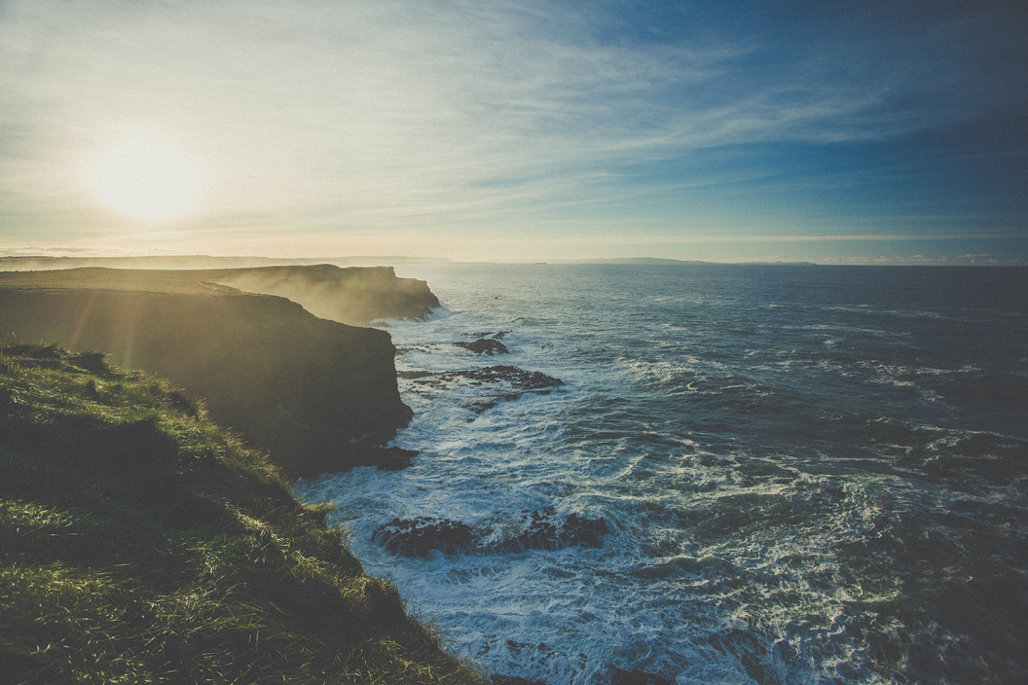

Ensenada tiene una costa rocosa lo que favorece que los erizos crezcan sobre las rocas.

Continúa con las corrientes marinas. Observa el mapa:

Se trata de una corriente fría, estas corrientes transportan grandes cantidades de nutrientes que sirven para que los erizos se alimenten de esos organismos microscópicos, además de que proporcionan la temperatura y salinidad ideal para el desarrollo del erizo, ya que a menor temperatura hay menos concentración de sales y los erizos crecen más.

Son condiciones muy específicas las que necesita el erizo para crecer, es por ello que se exporta porque no hay en todos lados.

¿Has probado alguna vez los erizos?

Observa el siguiente video que muestra como se realiza la pesca del atún en México, inícialo en el minuto 0:37 y detenlo en el minuto 1:51

- Atún en México, pesquería de gran relevancia.
https://youtu.be/RhzbzR_4E6g

Puedes notar que se trata de una flota pesquera muy moderna. Hasta un helicóptero y helipuerto tienen.

Después de detectar el cardumen de peces con la red forman un cerco de más de 2 km. de circunferencia. También inspeccionan que no se capturen otras especies.

¿Sabes cuál es la entidad que más pesca atún en México?

Es Sinaloa, ¿Sabes por qué sucede eso? según tu mapa de relieve, ¿Qué características puedes observar?

Casi la mitad de su costa está en el Golfo de California y la otra mitad conecta directamente con el Océano Pacífico. La región de menos de 200 metros de profundidad es amplia y además hay muchas islas cercanas a sus costas.

Ahora analizarás las corrientes marinas que influyen en la temperatura y salinidad del agua, además de la cantidad de microorganismos que transportan.

En este mapa puedes observar las corrientes que rodean las costas de Sinaloa. Ahí convergen las corrientes frías que vienen del norte, en este caso la de California y las cálidas que vienen del sur, además de las corrientes locales del Golfo de California. Todas ellas forman un ambiente único que permite que grandes cardúmenes de peces busquen su alimento en esta región y, por lo tanto, hay una gran variedad y volumen de peces, además de muchas otras especies.
Por eso hay gran disponibilidad de atún en la región, lo que hace que Sinaloa sea la entidad que más volumen de pesca tiene de esta especie.

Estas corrientes no solo influyen en la abundante pesca en las costas de Sinaloa, también son de las más buscadas para practicar surf, debido a que tienen diferentes direcciones y alturas, lo que implica un reto mayor para los que practican este deporte.

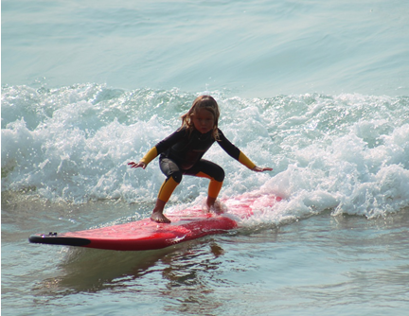

¿Alguna vez has surfeado? El “Take Off”, es cuando te paras en la tabla para agarrar una buena ola.

Ahora ya sabes que las condiciones geográficas influyen en las actividades económicas y, como en los casos que observaste hoy, la actividad forestal y la pesca, además, contribuyen a impulsar ciertas actividades recreativas.

¿Cuáles han sido tus avances en el análisis e interpretación de mapas? Puedes elegir un recurso forestal y un recurso pesquero que sea de tu interés, y analizar todas las condiciones geográficas que favorecen su existencia en México, no olvides compartir tus resultados con tu familia.

¡Buen trabajo!

Gracias por tu esfuerzo.

Para saber más
Lecturas

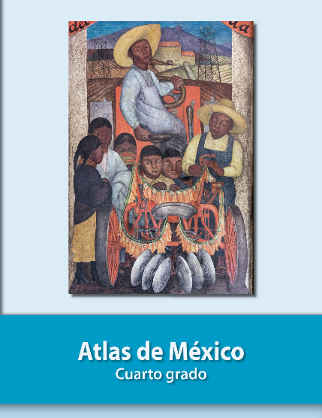
https://libros.conaliteg.gob.mx/20/P4AMA.htm

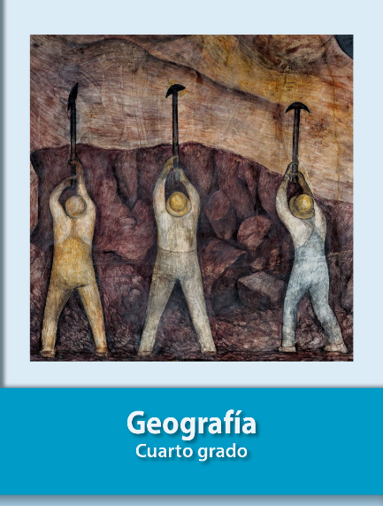
https://libros.conaliteg.gob.mx/20/P4GEA.htm

